TIRAMISUPIIRAS 8-10 annosta
Hurmaavassa italialaisessa tiramisupiiraassa on kaikki tiramisun ihanat aineosat – savoiardikeksejä, mascarponejuustoa, vahvaa kahvia ja kaakaota.
Esityöt: 20 minuuttia + jäähdytys 30 minuuttia
Valmistusaika: 35 minuuttia
150 g | Digestivekeksejä
75 g | Voisulaa
450 g | Mascarponejuustoa
1 dl + 1 rkl | Sokeria
1 tl | Vaniljasokeria
3 rkl | Kahvilikööriä
3 | munaa
10 | savoiardikeksejä
1 dl | Kylmää, vahvaa kahvia
Noin 5 dl | Vispikermaa
2 tl | kaakaojauhetta
RAVINTOSISÄLTÖ/ANNOS:
Kaloreita 713, rasvaa 56.9 g (tyydyttyneitä rasvahappoja 56.9 g), hiilihydraattia 42.8 g
GLUTEENITON: ei
LAKTOOSITON: ei
VALMISTUSVINKIT:

- Koristele piiras kaakaojauheella tai suklaarouheella
- Voit hyvin käyttää piiraaseen muitakin kuin savoiardikeksejä, esimerkiksi kissankieltä tai mantelikeksejä tai korvata keksit sokerikakulla.
- Murskaa digestivekeksit hienoksi muruksi esimerkiksi monitoimikoneella. Sekoita voisula ja keksimurut. Painele seos piirasvuoan, Ø noin 23 cm pohjalle ja reunoille. Laita viileään 30 minuutiksi.
- Säädä uuni
- 175°C asteeseen. Sekoita mascarpone, 1 dl sokeria, vaniljasokeri, 2 rkl kahvilikööriä ja munat tasaiseksi suuressa kulhossa. Peitä piirasvuoan pohja savoiardikekseillä.
- Kostuta keksit kahvilla ja levitä mascarponeseos päälle. Paista uunissa noin 35 minuuttia, kunnes täyte on hyytynyt.
- Anna piiraan jäähtyä ja laita viileään makuuntumaan vähintään 3 tunniksi.
- Sekoita vispikerma, loppu sokeri ja loppu sokeri ja loppu kahvilikööri sähkövatkaimella kuohkeaksi vaahdoksi. Kuorruta piiras kermavaahdolla ja sihtaa päälle kaakaojauhetta.

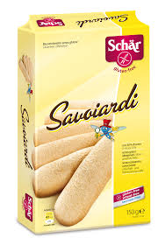
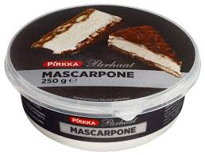
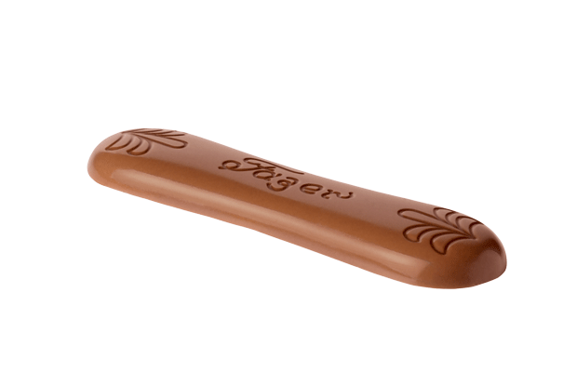
Figure 1 kissankieli suklaa

https://www.fazer.fi/tuotteet-ja-asiakaspalvelu/1809/kissankieli-maitosuklaa/

